Plan de travail pour jeudi 28 et vendredi 29

Les activités sont données pour 2 jours + des activités sur CLASSE NUMERIQUE

1. Orthographe : dictée de phrases sur le son /ui/
Il fait nuit. Toute la famille est là. Dehors, la pluie tombe. Les gouttes frappent les vitres de la maison. J’aime ce petit bruit. Mes parents allument un grand feu dans la cheminée pour avoir plus chaud.

Notions travaillées :
- Le son /ui/
- Le présent des verbes en -er
- Le pluriel des noms
- Le présent du verbe être
- Le présent du verbe faire

2. Lecture :
- Des pas dans mon ciel bleu (texte 4) : texte + fiche d’exercices + correction
- Pour le groupe de 5 : texte adapté + quiz sur le site quizinière
https://www.quiziniere.com/
Code : L5NK4A

3. Mathématiques : Regarde attentivement la fiche d’explications (ci-dessous) puis fais le Cap maths p. 91 (correction du cap maths ci-dessous)

4. Orthographe : le féminin des noms : savoir mettre un nom au féminin ou au masculin
(Leçons + exercices)

5. Conjugaison : révision de l’imparfait des verbes en -er, être, avoir et aller : N’hésite pas à revoir tes leçons puis fais la fiche d’exercices (ci-dessous + correction ci-dessous)

Chapitre 2 – Texte 4

PENDANT LES REPAS, mes parents faisaient bien attention de ne plus en parler. La deuxième visite m’apprit qu’ils n’avaient pas abandonné. Cette fois, j’avais d’abord entendu des voix inconnues montant du jardin, alors j’ai eu le temps de glisser Toussi sous l’oreiller, à l’abri des regards. Puis, à l’entrée de la chambre, j’ai posé une grande feuille de journal bien à plat sur la moquette bleue, j’ai posé ma chaise face à la porte et j’ai attendu de pied ferme.
Ils étaient deux. Un homme et une femme. Ma mère suivait, toujours aussi intimidée.
J’avais entendu les pas claquants, les pas doux, les pas de silence, puis les grincements de l’escalier et j’avais su que ce n’était pas mon père. Lui se serait arrêté et il m’aurait attendu. Quand ils ont ouvert ma porte et qu’ils m’ont vu, ils ont eu un mouvement de recul.
Bras croisés, je m’efforçais de les regarder sans ciller.
Ma mère est arrivée. D’abord elle a fait celle qui ne remarquait rien. De son ton le plus naturel elle a dit :
- Ah, voici Julien, mon fils ! Entrez, entrez !
Et c’est là qu’elle a vu le journal elle aussi. Il y a eu une seconde de silence puis elle a fait volte-face en criant presque :
- Ah ! Ici vous avez des placards…
Quand je les ai entendus redescendre, je me suis levé, j’ai remis ma chaise sous mon bureau, replacé Toussi sur le lit, plié le journal sur une étagère, puis je suis allé regarder l’arbre et son nœud gardien de secrets. Ce soir, aucun œil ne l’avait touché. C’est alors que je les ai entendus. Les pas. Ils avançaient claquants, puis doux, ils glissaient, enfin entrant dans le tapis, ils se sont arrêtés. J’ai su aussitôt que c’étaient les pas de papa. Mon cœur a bondi, j’ai foncé en claquant la porte plus fort que jamais, dévalé les marches si vite que j’ai failli tomber et ce soir-là, les bras de mon père ont été plus doux que jamais !

Prénom : …………………………………………. Date :…………………………

Des pas dans mon ciel bleu – Texte 4

1. Complète le texte avec les mots donnés
Quand – D’abord – Et – puis – Ce soir – puis

Ma mère est arrivée. ……………………………………elle a fait celle qui ne remarquait rien.
De son ton le plus naturel elle a dit :
- Ah, voici Julien, mon fils ! Entrez, entrez !
……………………………….. c’est là qu’elle a vu le journal elle aussi. Il y a eu une seconde de silence …………………….. elle a fait volte-face en criant presque :
- Ah ! Ici vous avez des placards…
…………………………… je les ai entendus redescendre, j’ai remis Toussi sur le lit, plié le journal sur une étagère, ……………………………..je suis allé regarder l’arbre et son nœud gardien de secrets.
……………………………….., aucun œil ne l’avait touché.

2. Comment Julien sait -il qu’il y a une nouvelle visite ?

……………………………………………………………………………………………………………………………………………………………………

3. VRAI ou FAUX

Pour accueillir les nouveaux visiteurs :
- Julien se cache dans l’arbre. …………………………………….
- Julien cache Toussi …………………………………….
- Julien pose une feuille de journal sur sa moquette. ……………………………………

4. Écris si c’est le papa de Julien ou des visiteurs.

« J’avais entendu les pas claquants, les pas doux, les pas de silence, puis les grincements de l’escalier. »

………………………………………………………………………………………………………………………………………………………………………

« C’est alors que je les ai entendus. Les pas. Ils avançaient claquants, puis doux, ils glissaient, enfin entrant dans le tapis, ils se sont arrêtés. »

………………………………………………………………………………………………………………………………………………………………………

5. Quand les visiteurs sont partis, Julien s’est levé et …
Toussi sur son lit.

le journal sur une étagère.

sa chaise sous son bureau.

regarder l’arbre et son nœud gardien de secrets.
Il a remis

Il a replacé

Il a plié

Il est allé

6. Pourquoi pose-t-il une grande feuille de journal sur la moquette bleue ?

……………………………………………………………………………………………………………………………………………………………………

Prénom : …………………………………………. Date :…………………………

Des pas dans mon ciel bleu – Texte 4 CORRECTION

1. Complète le texte avec les mots donnés
Quand – D’abord – Et – puis – Ce soir – puis

Ma mère est arrivée. D’abord elle a fait celle qui ne remarquait rien.
De son ton le plus naturel elle a dit :
- Ah, voici Julien, mon fils ! Entrez, entrez !
Et c’est là qu’elle a vu le journal elle aussi. Il y a eu une seconde de silence puis elle a fait volte-face en criant presque :
- Ah ! Ici vous avez des placards…
Quand je les ai entendus redescendre, j’ai remis Toussi sur le lit, plié le journal sur une étagère, puis je suis allé regarder l’arbre et son nœud gardien de secrets.
Ce soir, aucun œil ne l’avait touché.

2. Comment Julien sait -il qu’il y a une nouvelle visite ?

Il sait qu’il y a une nouvelle visite parce qu’il entend des voix inconnues dans le jardin.

3. VRAI ou FAUX

Pour accueillir les nouveaux visiteurs :
- Julien se cache dans l’arbre. FAUX
- Julien cache Toussi VRAI
- Julien pose une feuille de journal sur sa moquette. VRAI

4. Écris si c’est le papa de Julien ou des visiteurs.

« J’avais entendu les pas claquants, les pas doux, les pas de silence, puis les grincements de l’escalier. »

Ce sont les visiteurs.

« C’est alors que je les ai entendus. Les pas. Ils avançaient claquants, puis doux, ils glissaient, enfin entrant dans le tapis, ils se sont arrêtés. »

C’est le papa de Julien

5. Quand les visiteurs sont partis, Julien s’est levé et …
Toussi sur son lit.

le journal sur une étagère.

sa chaise sous son bureau.

regarder l’arbre et son nœud gardien de secrets.
Il a remis

Il a replacé

Il a plié

Il est allé

6. Pourquoi pose-t-il une grande feuille de journal sur la moquette bleue ?

Il pose une feuille de journal à l’entrée pour montrer aux visiteurs qu’ils ne sont pas les bienvenus et qu’on ne doit pas marcher sur sa moquette.

Des pas dans mon ciel bleu – Texte 4 adapté

Chapitre 2

PENDANT LES REPAS, mes parents n'en parlaient plus. Mais il y a eu une deuxième visite. Cette fois, j’avais d’abord entendu des voix inconnues dans le jardin, alors j’ai caché Toussi sous l’oreiller. Puis, à l’entrée de la chambre, j’ai posé une grande feuille de journal sur la moquette bleue, j’ai posé ma chaise face à la porte et j’ai attendu.
Ils étaient deux. Un homme et une femme.
J’avais entendu les pas claquants, les pas doux, les pas de silence, puis les grincements de l’escalier : ce n’était pas mon père car lui, il se serait arrêté et il m’aurait attendu.
Quand ils ont ouvert ma porte et qu’ils m’ont vu, ils ont eu un mouvement de recul.
Moi, je les regardais.
Ma mère est arrivée et elle a dit :
- Ah, voici Julien, mon fils ! Entrez, entrez !
Et c’est là qu’elle a vu le journal elle aussi. Il y a eu une seconde de silence puis elle s'est retournée en disant :
- Ah ! Ici vous avez des placards…
Quand ils sont partis, je me suis levé et j’ai remis ma chaise sous mon bureau, replacé Toussi sur le lit, plié le journal, puis je suis allé regarder l’arbre et son nœud gardien de secrets. C’est alors que j'ai entendu les pas claquants, puis doux qui se sont arrêtés. J’ai su aussitôt que c’étaient les pas de papa. Mon cœur a bondi, j’ai foncé en claquant la porte, dévalé les marches et je me suis jeté dans les bras de mon père, si doux.

Maths : Multiplier un nombre à 2 chiffres par un nombre à 1chiffre

Ce que tu sais déjà et que tu vas utiliser pour la séance d’aujourd’hui
- Les tables de multiplication de 1 à 5
- Multiplier par 10, par 100 et par des multiples de 10 (20, 30, 40…) et de 100

Exemple n°1 : 5 X 43
a. Tu peux utiliser l’addition itérée mais c’est long et tu peux te tromper :
43 + 43 + 43 + 43 + 43
b. On va utiliser la multiplication : 43 c’est 40 + 3 donc pour calculer 5 X 43, on calcule :
- 5 X 40 = 5 X 4 X 10 = 20 X 10 = 200
- 5 X 3 = 15
- 200 + 15 = 21

Exemple n°2 : 4 X 26
On va utiliser tout de suite la multiplication :
26 c’est 20 + 6 donc pour calculer 4 X 26, on calcule :
- 4 X 20 = 4 X 2 X 10 = 8 X 10 = 80
- 4 X 6 = 24
- 80+ 24 = 104

Exemple n°3 : 2 X 48
On va utiliser tout de suite la multiplication :
48 c’est 40 + 8 donc pour calculer 2 X 48, on calcule :
- 2 X 40 = 80
- 2 X 8 = 16
- 80 + 16 = 96

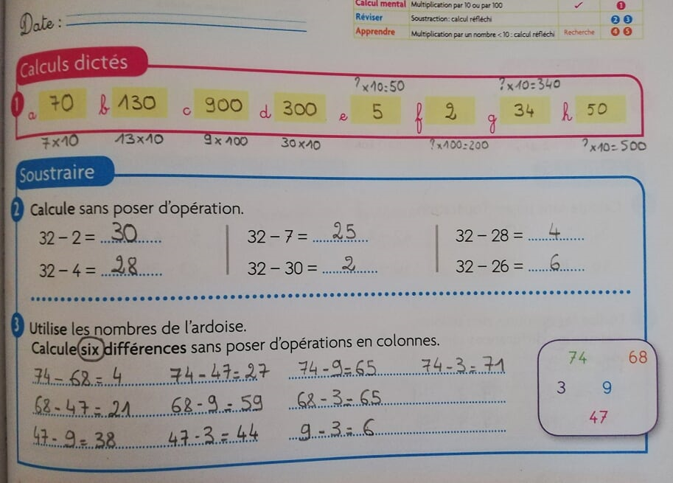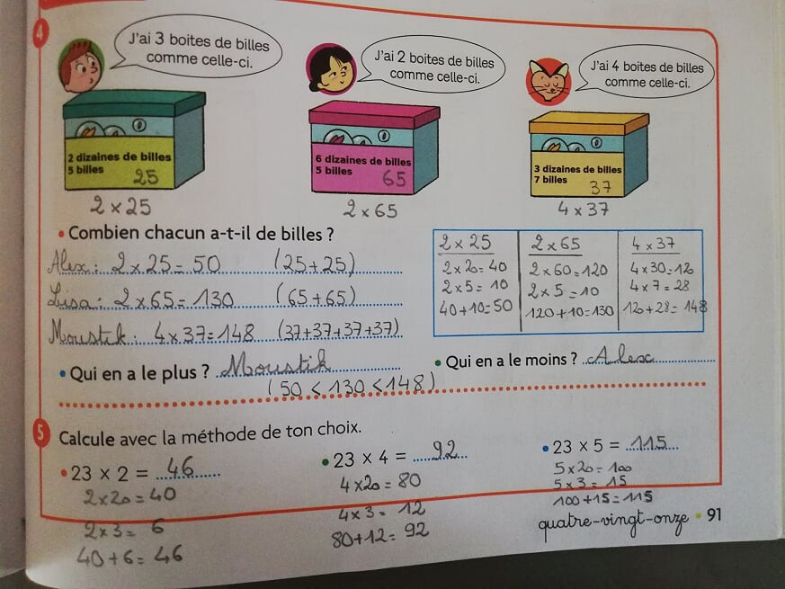
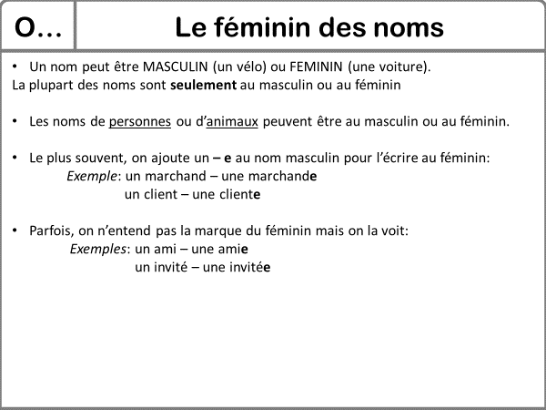
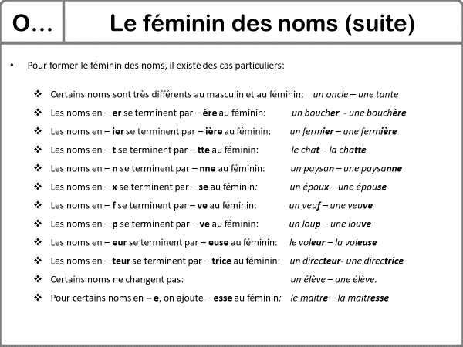

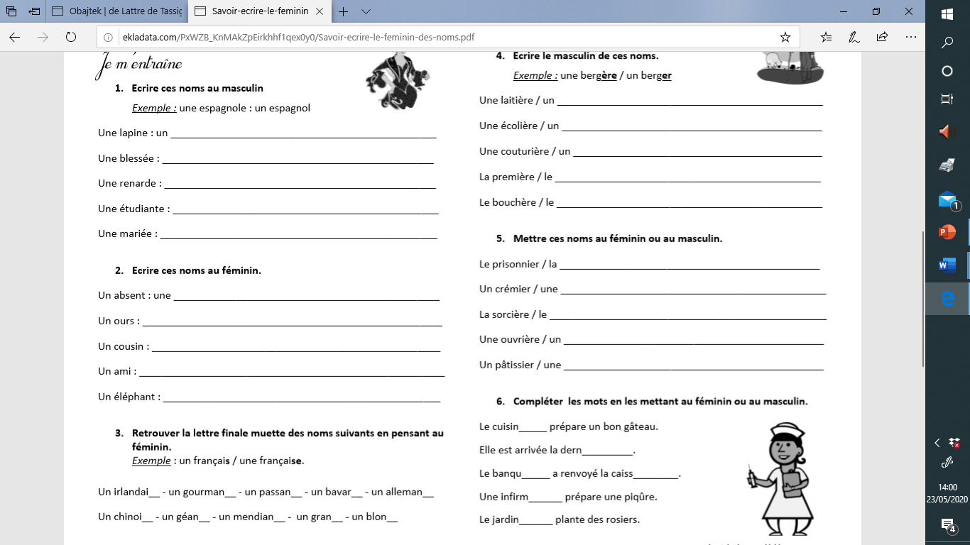
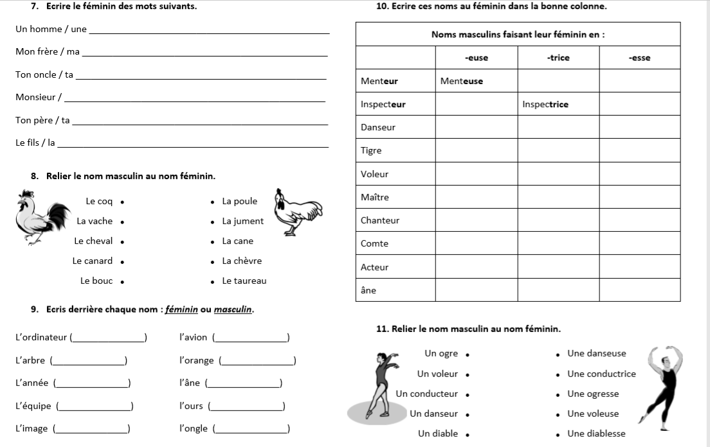
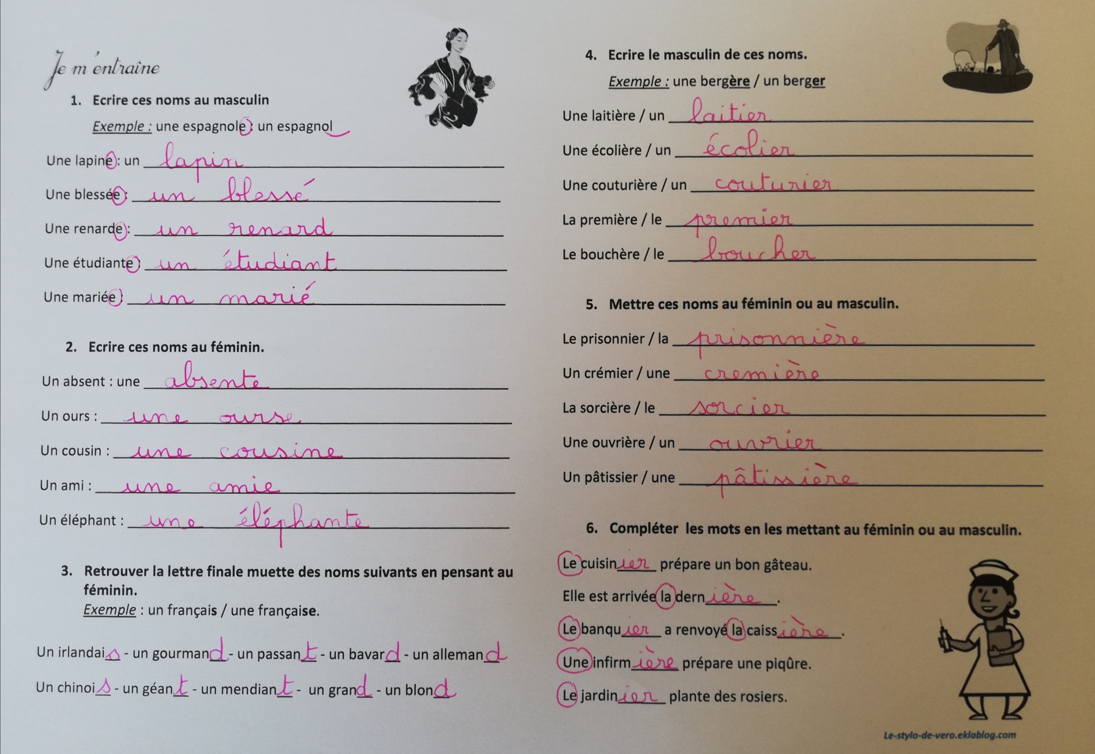
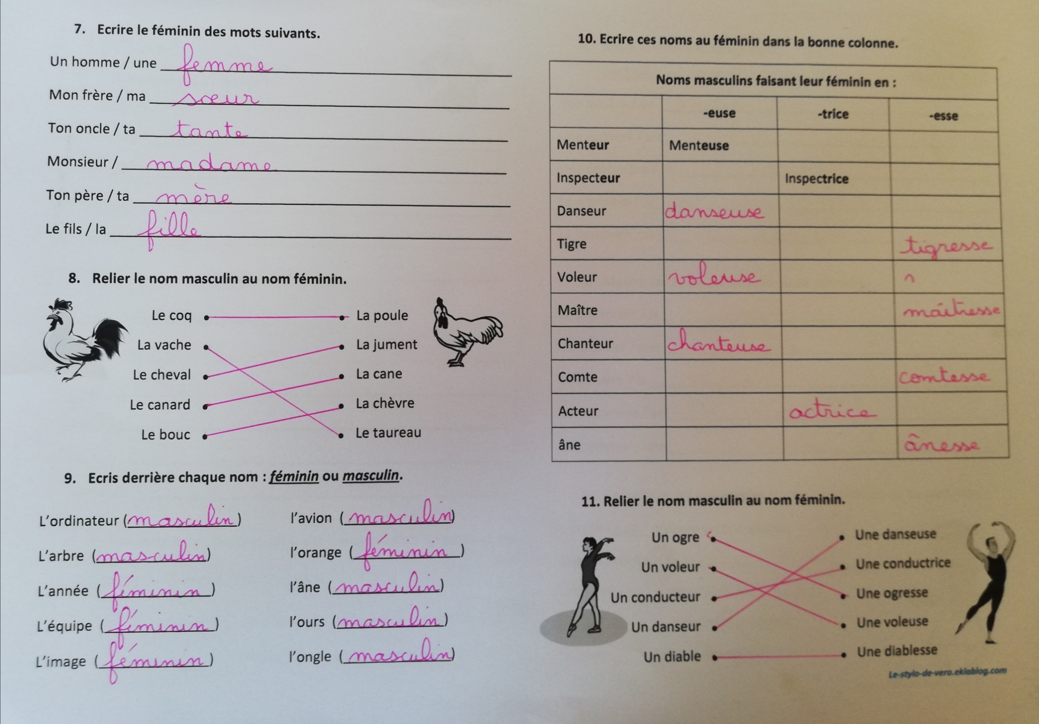
Prénom :………………………….. Date :…………………….

Révisions sur l’imparfait

1. Entoure les phrases qui sont à l’imparfait.
a. Elles collectionnaient les cartes postales. d. Les touristes arrivent à l’hôtel.
b. Hier, il neigeait. e. Nous fabriquons des cerfs-volants.
c. Mon chat ronronne. f. Nous écoutions souvent la radio.

2. Choisis le pronom personnel qui convient. Regarde bien les terminaisons.
a. je / nous survolais. d. elle / elles préférait.
b. elle / elles préparaient. e. je / nous chassions.
c. vous / nous parliez.

3. Complète avec le bon pronom sujet
a. …………………étais le roi.
b. …………………avaient faim.
c. …………………était heureuse.
d. …………………étions prêts.
e. …………………avait des lunettes.

4. Conjugue les verbes à l’imparfait
a. Hier, nous ………………………au-dessus de l’océan (voler)
b. Quand j’ …………… 5 ans (avoir), je ………………………tout le temps (tomber)
c. En maternelle, vous ……………………..beaucoup. (chanter)
d. Autrefois, ils ……………………..leurs outils. (fabriquer)
e. Le mois dernier, tu …………………….encore avec tes petites voitures. (jouer)
g. La semaine dernière, tu …………………….malade. (être)
h. En mars, mes parents ………………………….à la maison. (travailler)
i. En CP, ma cousine ……………………à la piscine le mardi et le jeudi. (aller)
j. Quand mon frère …………….petit (être), il …………….….. des blagues. (raconter)

Prénom :………………………….. Date :…………………….

Révisions sur l’imparfait CORRECTION

1. Entoure les phrases qui sont à l’imparfait.
a. Elles collectionnaient les cartes postales. d. Les touristes arrivent à l’hôtel.
b. Hier, il neigeait. e. Nous fabriquons des cerfs-volants.
c. Mon chat ronronne. f. Nous écoutions souvent la radio.

2. Choisis le pronom personnel qui convient. Regarde bien les terminaisons.
a. je / nous survolais. d. elle / elles préférait.
b. elle / elles préparaient. e. je / nous chassions.
c. vous / nous parliez.

3. Complète avec le bon pronom sujet
a. J’ / Tu étais le roi.
b. Ils / Elles avaient faim.
c. Elle était heureuse. (Une seule solution possible)
d. Nous étions prêts.
e. Il / Elle / On avait des lunettes.

4. Conjugue les verbes à l’imparfait
a. Hier, nous volions au-dessus de l’océan (voler)
b. Quand j’avais 5 ans (avoir), je tombais tout le temps (tomber)
c. En maternelle, vous chantiez beaucoup. (chanter)
d. Autrefois, ils fabriquaient leurs outils. (fabriquer)
e. Le mois dernier, tu jouais encore avec tes petites voitures. (jouer)
g. La semaine dernière, tu étais malade. (être)
h. En mars, mes parents travaillaient à la maison. (travailler) (mes parents = ILS)
i. En CP, ma cousine allait à la piscine le mardi et le jeudi. (aller) (ma cousine =elle)
j. Quand mon frère était petit (être), il racontait des blagues. (raconter)

